昆明市晋宁区安全生产委员会办公室文件
晋安生办〔2023〕18号

关于开展晋宁区烟花爆竹经营零售店专项整治行动的实施方案

各乡镇（街道），区市管局、市公安局晋宁分局、区应急局、区城管局、区消防救援大队，各烟花爆竹零售经营店、申请人：
为加强晋宁区烟花爆竹经营安全管理，建立安全、规范、稳定、有序的烟花爆竹经营秩序，进一步规范烟花爆竹经营单位经营行为，预防生产安全事故发生，保障人民群众的生命财产安全，根据《中华人民共和国安全生产法》、《烟花爆竹安全管理条例》、《烟花爆竹经营许可实施办法》、《昆明市应急管理局关于开展烟花爆竹规范化精细化管理工作的通知》（昆应急〔2021〕28号）及《昆明市晋宁区烟花爆竹经营零售店布点方案》等文件相关要求，经研究，决定开展烟花爆竹经营零售店专项整治提升，现将整治工作安排如下：
- 指导思想
以习近平新时代中国特色社会主义思想为指导，深入贯彻习近平总书记关于安全生产重要论述，坚持源头治理、系统治理和综合治理，完善规范管理、事故预防的责任体系、制度成果和工作机制，强化红线意识和底线思维，筑牢安全发展理念，坚决杜绝较大及以上生产安全事故，大幅减少生产安全事故起数，全面提升本质安全水平，为全面维护人民群众生命财产安全提供坚实的安全生产保障。
- 整治目标
按照《烟花爆竹零售店（点）安全技术规范》（AQ4128-2019）要求，结合城乡经营发展特点，本着合理规划、方便群众、充分考虑各乡镇行政村数量、集镇状况、历史因素、社会经济发展水平及群众消费习惯来设置零售点数量。按照保障安全、统一规划、合理布局、方便群众、总量控制、适度竞争的原则，严格控制零售网点数量和相邻两个零售网点之间的安全距离，严禁设立烟花爆竹“一条街”，取缔“下店上宅、前店后宅”和集中连片经营行为。坚决遏制生产安全事故发生，实现烟花爆竹零售经营行业安全生产形势稳定好转。
- 整治对象
涉及晋宁区已取证和即将新申办《烟花爆竹经营（零售）许可证》的烟花爆竹零售经营店。
- 整治时间
2023年9月15日至2023年12月31日
- 资金来源
省、市2023年应急管理专项转移支付安全生产行业领域专项整治资金约五万元。
- 整治方式
采取政府购买服务的方式，通过比选确定第三方服务机构，开展烟花爆竹零售经营店安全生产专项排查治理。
- 整治内容
（一）开展一次烟花爆竹布点和专项整治动员会议（2023年9月20日前）。依据2023年《昆明市晋宁区烟花爆竹经营零售店布点方案》，召集烟花爆竹零售经营申请的个体工商户、公司经营单位解读布点方案和考务规则。
（二）开展一次烟花爆竹经营选拔考试（2023年10月11日前）。组织烟花爆竹零售经营申请人员及取得《烟花爆竹经营（零售）许可证》且还在有效期的经营户，参加烟花爆竹零售经营选拔考试。烟花爆竹零售经营申请人员于《昆明市晋宁区烟花爆竹经营零售店选拔考试通知》在晋宁区政府门户网站公布之日起9月18日16：00至9月26日16：00报名，逾期不接受参加择优录取报名申请。选拔考试成绩合格的，按照《昆明市晋宁区烟花爆竹经营零售店布点方案》要求确定烟花爆竹拟经营人员。
（三）开展一轮全覆盖专家排查确认。（2023年10月30日至11月3日）。经确定的烟花爆竹拟经营人员，自成绩公布日起15日内，按照《烟花爆竹零售店（点）安全技术规范》（AQ4128-2019）安全、建筑和消防等相关规定，自主在晋宁区范围内的集镇道路临街铺面预选零售店（遵循每个通过选拔考试的申请人可预选两个点位进行审核的原则，择优选点），开展一轮全覆盖的安全专项排查，相关职能部门现场联勘联审确认是否满足安全、建筑和消防等相关规定，具备条件的拟确定为晋宁区2023年烟花爆竹零售经营点，不具备安全条件的，若成绩公布日起1个月内仍不能确定经营点的，取消拟经营资格。
（四）开展一次现有长期点隐患问题整治整改（2023年10月30日至11月3日）。对《烟花爆竹经营（零售）许可证》还在有效期的烟花爆竹长期点开展全覆盖隐患排查，区应急局督促各长期点按照专家指导服务提出的整改建议，对照《烟花爆竹零售店（点）安全技术规范》（AQ4128-2019）要求，安全、建筑和消防的相关规定，落实落细烟花爆竹规范化精细化管理，整治整改一批安全隐患，对成绩合格且整改完成存在隐患的长期点，《烟花爆竹经营（零售）许可证》到期后继续办理延期。成绩不合格的经营点整改完存在隐患，《烟花爆竹经营（零售）许可证》到期后不再办理烟花爆竹经营（零售）许可延期，缺额按“2023年度经营选拔考试”成绩从高到低顺延补齐。
（五）集中开展一次烟花爆竹从业人员持证培训考核（2023年11月20日前）。已确认烟花爆竹零售经营点位的主要负责人、安全管理人员、从业人员须依据《中华人民共和国安全生产法》、《烟花爆竹安全管理条例》、《烟花爆竹经营许可实施办法》、《云南省烟花爆竹经营许可实施细则》等法律法规要求开展持证培训，取得安全管理能力考核合格证，方可从事烟花爆竹零售经营。
（六）集中办理一批烟花爆竹零售经营许可证
取得安全管理能力考核合格证的零售点位，按照晋宁区《四个部门联发关于印发“我要开烟花爆竹（零售）店一件事一次办”套餐服务指南的通知》要求准备材料，提交政务局窗口审查录入系统，按照《烟花爆竹经营（零售）许可证》申办流程审核办证。同时，区应急局将加强对已取得烟花爆竹经营许可零售点的安全监管，督促企业配备相关安全管理设施，对未依法落实《烟花爆竹经营许可办法》相关规定的行为将依法依规处理。
七、工作要求
（一）提高思想认识，高度重视专项整治工作。各乡镇（街道）、应急等部门要持续跟进督促经营户完成隐患整改。各经营户要对专项整治提升工作高度重视，提高思想认识，积极配合，严格按照文件要求，切实做好整治提升工作。
（二）严格整治程序，加强持证管理和专款专用。由区应急局牵头，各相关部门积极配合，对照要求逐项进行验收，符合一项，通过一项，对于整治提升不到位的经营户责令整改，逾期仍未整改到位和不具备安全条件的经营户，依法注销其零售经营许可证。确保应急管理专项转移支付资金使用，必须按照财经纪律专款专用，不得挪作它用。
（三）加强考务安全秩序，强力推进“打非治违”。区公安部门要确保考务期间的安全有序，严防考务期间扰乱考务秩序行为，并在下步工作中有力推进“打非治违”工作。
（四）确保质量安全，加强营业执照核发管理。区市场监管部门要加强烟花爆竹的质量安全监管，定期抽检，对具备安全条件的零售经营户、公司办理营业执照，并督促已注销烟花爆竹经营许可的经营户做好营业执照经营范围烟花爆竹核销工作。
（五）严把消防安全关，加强消防审查。区消防救援大队配合安委办开展烟花爆竹点位审查和确认，点位确认必须满足消防安全规定。
（六）严守市场秩序，加强点位建筑物合法性审核。区城管局在烟花爆竹点位审查确认时，重点负责审核城市建筑物是否合法合规，装修装饰审批是否符合要求，设施悬挂、张贴宣传品等是否符合市容市貌相关要求。
（七）加强过程监督，确保考务程序合规和专项整治到位。区纪检组依据《昆明市晋宁区烟花爆竹经营零售店布点方案》负责监督烟花爆竹考务程序和专项整治的合法合规。

附件：1.昆明市晋宁区烟花爆竹经营零售店布点方案
2.晋宁区烟花爆竹经营店安全、消防、建筑物内、外部布置图

昆明市晋宁区安全生产委员会办公室
2023年9月11日

附件：2
晋宁区烟花爆竹经营店安全、消防、建筑物内、外部布置图
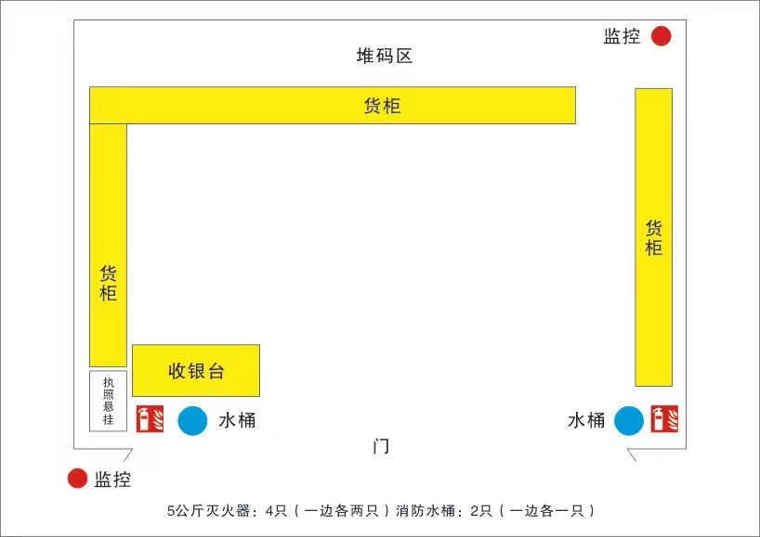
备注：（一）选址与布局：1.烟花爆竹零售店（点）的面积不小于10平方米，其周边50米范围内没有其他烟花爆竹零售点，并与学校、幼儿园、医院、集贸市场等人员密集场所和加油站等易燃易爆物品生产、储存设施等重点建筑物保持100米以上的安全距离；2.烟花爆竹零售店（点）不得与居住场所设置在同一建筑物内，不得设置在城镇居民集中居住小区内；3.烟花爆竹零售店（点）不应布置在军事管理区、风景名胜区、文物保护区等禁止燃放烟花爆竹区域内；4.烟花爆竹零售店（点）不应布置在地下室、桥下及涵洞、三层及以上建筑物内；5.当烟花爆竹零售店（点）布置在两层建筑物内时，其正上方不应有人员活动场所，上下层之间不应有楼梯和洞口；6.当烟花爆竹零售店（点）毗邻其他建筑物时，其毗邻墙体应为不燃材料墙体，且不应有门窗和洞口；7.烟花爆竹零售店（点）内部应将产品堆放区和销售柜台分区布置，确保安全疏散通道畅通；8.严禁将烟花爆竹零售店（点）作为其他经营场所和生活场所的人员进出入通道；9.专柜销售的烟花爆竹零售店（点）应相对独立，其他商品销售场所的安全疏散通道不应通过烟花爆竹销售场所；10.在烟花爆竹零售店（点）的醒目位置应悬挂烟花爆竹经营（零售）许可证和营业执照；11.在烟花爆竹零售店（点）的醒目位置设置禁止烟火等安全警示标识。
（二）建筑物结构1.烟花爆竹零售店（点）建筑物的耐火等级不应低于三级；采用搭棚形式设置时，应采用不燃或难燃材料搭建。2.烟花爆竹零售店（点）与其他场所联建时，其隔墙应为厚度不小于180毫米的密实砖墙，或者耐火极限不低于3小时的其他密实墙。3.烟花爆竹零售店（点）的安全疏散门宜采用向外开启的平开门；采用其他形式的门时，应符合消防安全疏散要求。4.顾客进出的门洞宽不应小于1.5米，搬运产品进出的门洞宽不宜小于1.2米。
（三）电气与消防：1.烟花爆竹零售店（点）上空禁止1千伏及以上的电力线路跨越。2.烟花爆竹零售店（点）禁止使用白炽灯、射灯等容易产生高温的灯具，电气线路应穿钢管敷设。3.烟花爆竹零售店（点）采用非防爆型电器时，电器应与产品保持不小于1.2米的水平投影距离。4.烟花爆竹零售店（点）内严禁有明火，不应有输送易燃易爆物质的管道通过。5.烟花爆竹零售店（点）禁止采用产生明火和有强热辐射的采暖设备；采暖宜选用水暖，且产品与采暖设备的距离应不小于30厘米。6.烟花爆竹零售店（点）应配备至少两具5公斤及以上的磷酸铵盐干粉灭火器，灭火器放置位置应便于取用。

